Sherman Alexie, The Absolutely True Diary of a Part-Time Indian.

Informationen zur Unterrichtsreihe

Der Schwerpunkt der Unterrichtsreihe zu The Absolutely True Diary of a Part-Time Indian liegt auf der Vorbereitung der abschließenden mündlichen Prüfung. Die Schülerinnen und Schüler erweitern und vertiefen ihre Kompetenzen in den Teilbereichen Sprechen: zusammenhängendes Sprechen und Sprechen: an Gesprächen teilnehmen. Sie äußern sich zu Themen und Inhalten ihres Interessen- und Erfahrungsbereichs sowie zu Themen von gesellschaftlicher Bedeutung. Sie tragen regelmäßig Hausaufgaben und Arbeitsergebnisse vor und sprechen über eigene Erfahrungen bezogen auf die Inhalte der Lektüre. Zusätzlich fassen die Schülerinnen und Schüler einzelne Kapitel der Lektüre zusammen, beleuchten thematisch bezogene entscheidende Einzelaspekte und tragen diesbezüglich begründet ihre Einschätzung vor.
Darüber hinaus erhalten sie vielfältige Gelegenheiten, in verschiedenen Sozialformen immer wieder ihre eigene Meinung einzubringen und zu begründen. Sie führen unter Anleitung Rollenspiele zwischen den einzelnen Charakteren aus der Lektüre durch und wenden die in Gruppenarbeit zusammengestellten Redemittel und Strategien dazu an, wie sie Gespräche in der Zielsprache „beginnen, fortführen, beenden sowie bei sprachlichen Schwierigkeiten aufrechterhalten können“.
Grundlage der Unterrichtsreihe ist die Lektüre The Abolutely True Diary of a Part-Time Indian. Daher nehmen die Kompetenzen im Teilbereich Leseverstehen ebenfalls einen wichtigen Teil der Unterrichtsreihe ein. Hier erproben die Schülerinnen und Schüler ihren weitgehend selbstständigen Umgang mit Texten, indem sie „umfangreichere Texte aus Themenfeldern ihres Interessen- und Erfahrungsbereichs sowie aus Themenfeldern von gesellschaftlicher Bedeutung verstehen“ und „dabei gezielt textinterne Informationen und externes Wissen heranziehen“.
Im Rahmen der Unterrichtsreihe erhalten die Schülerinnen und Schüler Einblicke in die folgenden Themenfelder des soziokulturellen Orientierungswissens:

- Leben in einer peer-group
- Partnerschaft und Liebe
- Aspekte unterschiedlicher Jugendkulturen.
Junior, der Protagonist, ist ein Native American, der in einem Indianerreservat lebt. Er entscheidet sich eines Tages, mehr aus seinem Leben zu machen, verlässt die Schule im Reservat und geht als Einziger auf eine sog. weiße Schule außerhalb des Reservats, wo er sehr erfolgreich ist. Allerdings lebt er nun in zwei verschiedenen Welten und muss sich mit den daraus resultierenden Problemen und Konflikten auseinandersetzen. Im Umgang mit dieser Thematik vertiefen die Schülerinnen und Schüler ihr Wissen über den Lernbetrieb und das Umfeld von Schule in den USA und erhalten Einblicke in politische Systeme der USA. Sie setzen sich mit Problemen von Demokratie und Menschenrechten an einem konkreten Beispiel auseinander. Sie erweitern und vertiefen ihre Kompetenzen bezogen auf Werthaltungen und Einstellungen in interkulturellen Kontexten, indem sie „Lebensbedingungen und Lebensweisen von Menschen andere Kulturen vergleichen und Unterschiede und Gemeinsamkeiten nachvollziehen und erläutern.“.

Unterrichtsreihe zu The Absolutely True Diary of a Part-Time Indian
Vorbereitung der mündlichen Prüfung im unterrichtlichen Kontext
Kompetenzbereich  Kommunikative Kompetenzen |  | Unterrichtliche Vorbereitung
Sprechen: an Gesprächen teilnehmen
Die Schülerinnen und Schüler können sich in unterschiedlichen Situationen des Alltags an Gesprächen beteiligen und sich zu Themen und Inhalten ihres Interessen- und Erfahrungsbereiches sowie zu Themen von gesellschaftlicher Bedeutung äußern. (s. KLP SI. Realschule. Englisch, S. 34)  Sie können  - sich argumentierend an Gesprächen beteiligen und dabei ihre eigenen Interessen, Positionen und Gefühle einbringen  - Gespräche beginnen, fortführen und beenden sowie bei sprachlichen Schwierigkeiten aufrechterhalten, d.h. sich auf die Gesprächspartnerinnen und –partner einstellen |  | Unterrichtsgegenstand „reservation“  - Austausch über gefundene Informationen über Reservate  - Vergleich Leben im Reservat/Leben in Witten  Unterrichtsgegenstand „Junior’s identity“  - half white – half Indian  - life on the rez, life in Reardan  - Vergleich mit sich selbst “how would you feel in this situation”  Unterrichtsform  - role-plays in unterschiedlichen Kombinationen, z. B.  Junior – grandmother  Junior – Rowdy …  - Auswertung der Hausaufgaben in PA  - Diskussionen zu den Beziehungen zwischen Junior und z.B. seinen Eltern, Penelope, Rowdy usw.
Sprechen: zusammenhängendes Sprechen |  | Unterrichtliche Vorbereitung
Die Schülerinnen und Schüler können zu Themen und Inhalten ihres Interessen- und Erfahrungsbereichs und zu Themen von gesellschaftlicher Bedeutung weitgehend zusammenhängend sprechen, d.h. beschreiben, darstellen, berichten, erzählen, zusammenfassen und bewerten. (s. KLP SI. Realschule. Englisch, S.34/35)  Sie können  - Arbeitsergebnisse präsentieren und Kurzreferate halten |  | - Darstellen der Situation der Indians in einem Reservat  - z.B. Erarbeitung von Junior’s physical und psychological deficits  - Cartoons analysieren  - Beziehungen zwischen Junior und den anderen Charakteren erarbeiten  - Bewertung des Lebens an einer Schule für „Weiße“ und an einer Schule für „Indians“
Leseverstehen | Unterrichtliche Vorbereitung
Die Schülerinnen und Schüler können weitgehend selbstständig umfangreichere Texte aus Themenfeldern ihres Interessen- und Erfahrungsbereichs sowie aus Themenfeldern von gesellschaftlicher Bedeutung verstehen. Sie können dabei gezielt textinterne Informationen und externes Wissen heranziehen. (s. KLP SI. Realschule. Englisch, S. 35)  Sie können  - vereinfachte literarische Texte vor dem Hintergrund wesentlicher Textsortenmerkmale verstehen sowie inhaltliche und geläufige stilistische Besonderheiten erkennen. | - typische Merkmale eines Tagebuchs erarbeiten  - Perspektivenwechsel einnehmen  - Gezielte Informationsentnahme für die Hausaufgaben  - Externes Wissen über den Spokane tribe heranziehen
Kompetenzbereich  Interkulturelle Kompetenzen | Unterrichtliche Vorbereitung
Orientierungswissen
Die Schülerinnen und Schüler verfügen über ein grundlegendes Orientierungswissen zu ausgewählten Aspekten englischsprachiger Lebenswelten. Sie können Werthaltungen und Einstellungen aus Einzelbeobachtungen und Erkenntnissen ableiten und kritisch hinterfragen. (s. KLP SI. Realschule. Englisch, S. 36)  Die Schülerinnen und Schüler verfügen über ein grundlegendes Orientierungswissen zu den folgenden Themenbereichen:  - Persönliche Lebensgestaltung  - Teilhabe am gesellschaftlichen Leben | - Erarbeitung von Junior’s Leben in der peer group  - Junior’s Beziehung zu Penelope  - Hinterfragen der Partnerschaft zwischen Mary und ihrem Ehemann  - Einblick in die Menschenrechte der Indians  - Chancen auf Bildung für Indians
Werte, Haltungen und Einstellungen
Die Schülerinnen und Schüler können  - Lebensbedingungen und Lebensweisen von Menschen anderer Kulturen vergleichen und kulturbedingte Unterschiede und Gemeinsamkeiten nachvollziehen und erläutern | - Lebensbedingungen im Reservat erarbeiten  - Vergleich von Junior’s Indian world and white world  - Thema “Hoffnung”

Kompetenzbereich  Verfügbarkeit von sprachlichen Mitteln und sprachliche Korrektheit | Unterrichtliche Vorbereitung
Wortschatz  Die Schülerinnen und Schüler verfügen über einen ausreichend großen Wortschatz, um sich zu ihrer persönlichen Lebensgestaltung, zu Themenfeldern ihres Interessen- und Erfahrungsbereichs sowie zu Themenfeldern von gesellschaftlicher Bedeutung auch differenzierter äußern zu können. (s. KLP SI. Realschule. Englisch, S. 37) | - Wortschatzarbeit zum Thema Junior’s relationships am Beispiel von Arbeitsblättern  - Analyse von Cartoons mit Hilfe von bereitgestellten sprachlichen Mitteln (How to analyse a cartoon)
Kompetenzbereich  Methodische Kompetenzen | Unterrichtliche Vorbereitung
Die Schülerinnen und Schüler können ein vielseitiges Inventar von Lern- und Arbeitstechniken in der Regel routiniert für das selbstständige und kooperative Lernen nutzen. Sie können dabei verschiedene Medien (u.a. die digitalen Medien) für unterrichtliches und außerschulisches Lernen einsetzen.
(s. KLP SI. Realschule. Englisch, S. 38)
Hörverstehen und Leseverstehen  Sie können  - vielfältige Techniken zum Markieren und Notieren eigenständig einsetzen | - Lesen von mehreren Kapiteln als Hausaufgabe mit Anweisungen zum note  taking
Sprechen und Schreiben  Sie können komplexere Techniken der Planung, Durchführung und Kontrolle von Sprech- und Schreibprozessen einsetzen | - Vorbereitung auf die verschiedenen Rollenspiele  - Gegenseitige Kontrolle bei der Analyse der cartoons
Selbständiges und kooperatives  Sprachenlernen  Sie können  - Lern- und Arbeitsprozesse selbständig und kooperativ gestalten  - In kooperativen Unterrichtsphasen das Englische gezielt als Gruppenarbeitssprache einsetzen | - geteilte Arbeitsaufträge z.B. Personenaufteilung (1 Gruppe Junior, 1 Gruppe Rowdy)  - Englisch als Unterrichtssprache in allen Phasen
Materialien erster Prüfungsteil
The Absolutely True Diary of a Part-Time Indian

Topical language support

Arnold’s physical problems:
cerebral spinal fluid
oversized skull
to be nearsighted/farsighted
to have seizures
to stutter/to lisp
to slobber
to be a retard
to be weird
to have a minor concussion

Arnold’s development:
to be split in two
split personality
to be ambitious

Arnold’s relationships:
Arnold – Rowdy:
to protect against assaults
to take revenge
to share a fate/a passion
from best friend to worst enemy
to be a traitor
to be jealous
to embarrass

Arnold – Mr. P
Schülerinnen und Schülerpension from school
to propose a promising career
to be at the crossroads

Indian World:
powwow
a wake
alcohol abuse
to be destined to be poor

to be an addict
to carry a burden

Language support – Working with cartoons from the novel

STEP 1: DESCRIPTION – What is shown? | Useful phrases
Introductory sentence(s)  - Name …  - where the cartoon was published.  Systematic description of the cartoon  (e.g. from foreground to background, from top to bottom, from left to right).  - Describe in detail …  - where the cartoon is set.  - what / who is shown …  - people / cartoon characters  - people’s / cartoon characters’ appearance  (age, clothes, facial expressions, body language, etc.)  - people’s / cartoon characters’ actions / relationships  - the text used in the cartoon.  - What does it say?  - How is the text presented?  (type face, size, colour(s), in speech / thought  bubbles, etc.) | - The cartoon was published on (date) in the novel…  - The cartoon is set in/at …  - In the cartoon one can see ...  - The cartoon shows ...  - The largest part of the cartoon is taken by ...  - At the top .../At the bottom ...  - In the foreground .../In the background ...  - In the centre ...  - On the left .../On the right ...  - In the bottom right-hand corner ...  - In the top left-hand corner ...  - Furthermore you can see ...  - In the speech / thought bubble one can read that …  - The bubble(s)/ text refer(s) to …/describe(s) …/ give(s) information about …  - Over the cartoon, there is a caption saying …  - Some words are printed in bold type/… italics/… capital letters/…  - …
STEP 2: EXPLANATION – What topic of the novel is shown? | Useful phrases
- Explain …  - What topic of the novel is shown?  - Where the cartoon is set in the novel?  - the effect of …  - people’s / characters’ facial expressions and body  language  - people’s actions  - the objects shown in the cartoon  - the text placed around the cartoon  - the underlying message of the cartoon.  (What is the cartoonist trying to say / criticise / make fun of…?) | - The cartoon is placed after/before …  - The cartoon deals with/is about the problem of …  - The cartoon is eye-catching/ funny/ because/ through its use of ...  - The cartoon appeals to the reader directly by ... (-ing) …  - The character’s facial expressions/body language reveal(s) that …  - You see from … that …  - The cartoon makes fun of ...  - The cartoon is meant to criticise …/that …  - The cartoonist wants to convey the message that ...  - The cartoonist’s point seems to be that …  - The (funny, ironical) caption highlights the idea that …  - …
STEP 3: EVALUATION – BACKGROUND KNOWLEDGE? | Useful phrases
- Comment on …  - the cartoon.  (How does the reader react to the cartoon: does  it make him smile / laugh out loud / sad / worry  about … ?)  - the topic of the cartoon using your own knowledge | - The cartoon is effective in representing  the following topic we discussed ...  - The cartoon is very successful/not very successful in ... (-ing)  - The cartoon fails to convince the reader/me of ...  - The cartoon could have been more effective if it had ...  - I think/In my opinion the cartoon is (un)suitable/ (in)appropriate/(un)believable/(in)credible …  - …

Aufgaben erster Prüfungsteil

Name: ____________________________________________________________

Part 1 (individual task): Cartoon – Disco freak

You have 15 minutes to prepare for your individual task.

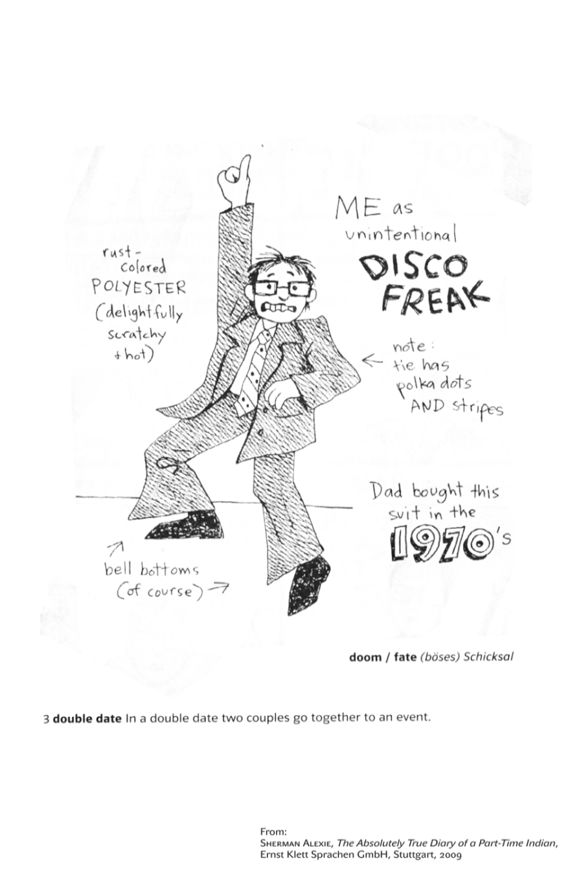
© Sherman Alexie; Illustrations by Ellen Forney

Annotation: bell bottoms – Schlaghose

Assignments:

- Describe the cartoon in detail.
- Explain the situation presented in the cartoon.
- Comment on the cartoon by referring to your background knowledge of the novel you discussed in class.
Cartoon – Disco freak

Inhaltliche Leistung

Teilaufgabe | Anforderungen
 | Der Prüfling …
1 | beschreibt den Cartoon im Detail, z. B.:  - cartoon of Arnold  - cartoon is set in a disco  - Arnold not seeming to be excited  - Arnold doing funny moves  - further information about the clothes  - …
2 | erklärt die im Cartoon dargestellte Situation, z. B.:  - Arnold has a date with Penelope in the disco  - wears his father’s clothes  - Arnold´s facial expression and body language→ don´t fit: facial expression → scared and worried / body language → self-confidence  - Arnold is afraid of being mocked because of his suit  - Arnold does everything to be together with Penelope  - …
3 | kommentiert den Cartoon auf der Basis des Hintergrundwissens, z. B.:  - Arnold has to wear his father’s suit because of their poverty  - Arnold meets Penelope although he has no money to invite her  - Arnold is accepted, the other kids find his suit trendy  - …

Mögliche Impulse / weiterführende Fragen

Teilaufgabe 1
- Take a closer look at the person that is shown ...
- Describe his appearance / his body language.
- Take a closer look at the text

Teilaufgabe 2
- Why is Arnold in the disco?
- Explain why Arnold does not feel comfortable
- What is the cartoon trying to say?

Teilaufgabe 3
- Why does Arnold want to impress Penelope?

Name: __________________________________________________________

Part 1 (individual task): Cartoon – How to Pretend You’re Not Poor

You have 15 minutes to prepare for your individual task.
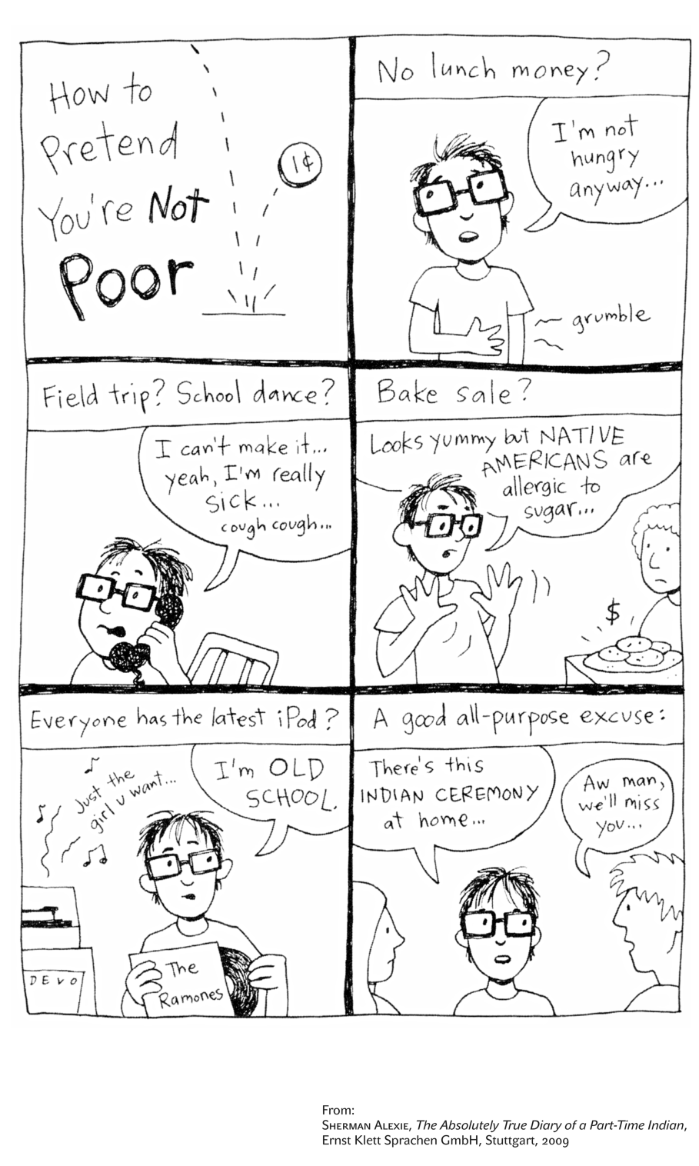
© Sherman Alexie, 2007; © Illustrations by Ellen Forney

Assignments:

- Describe the cartoon. For this kind of cartoon you should only focus on the main
elements.
- Explain the situation presented in the cartoon.
- Comment on the cartoon by referring to your background knowledge of the novel you
discussed in class.

Cartoon – How to Pretend You’re Not Poor

Inhaltliche Leistung

Teilaufgabe | Anforderungen
 | Der Prüfling …
1 | beschreibt die wichtigsten Aspekte des Cartoons, z. B.:  - cartoon of Arnold  - excuses which Arnold chooses in different situations  - topic: money  - Arnold’s various facial expressions  - Arnold’s world outside the rez  - …
2 | erklärt die im Cartoon dargestellte Situation, z. B.:  - his excuses are presented for not enjoying the everyday activities of a white teenager  - the character’s facial expressions reveal that he feels uncomfortable  - Arnold’s biggest problem: no money  - cartoon shows his will to survive in the other world  - things that are normal for other kids are not normal for Arnold  - …
3 | kommentiert den Cartoon auf der Basis des Hintergrundwissens, z. B.:  - Fate of being Indian is presented  - Arnold is not responsible for his fate  - Arnold is able to deal with all his difficulties  - …

Mögliche Impulse / weiterführende Fragen

Teilaufgabe 1
- Take a closer look at the persons that are shown ...
- Describe their appearance / their body language.
- Take a closer look at the text. / pictures.

Teilaufgabe 2
- What situations are shown in the cartoon?
- Explain why Arnold chooses different excuses.
- What is the cartoon trying to say?

Teilaufgabe 3
- Why are Indians poor?

Name: __________________________________________________________

Part 1 (individual task): Cartoon – Junior Gets to School

You have 15 minutes to prepare for your individual task.

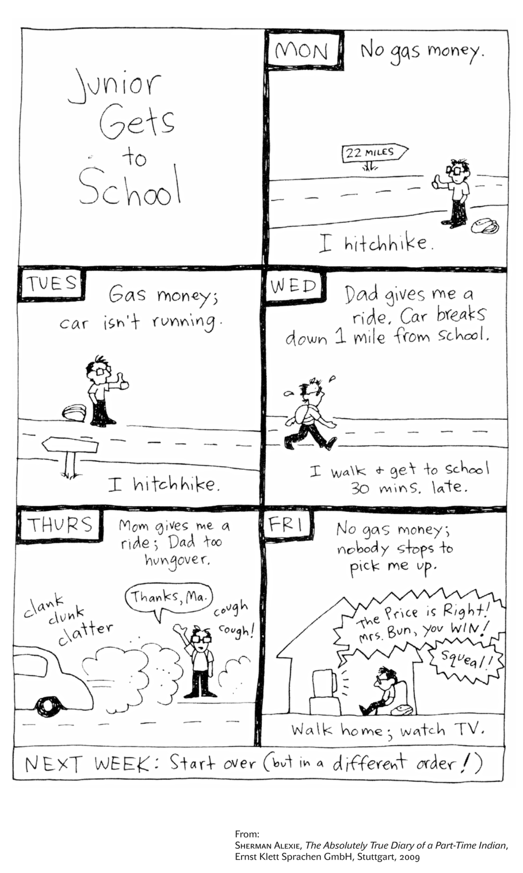
© Sherman Alexie, 2007; © Illustrations by Ellen Forney

Assignments:

- Describe the cartoon. For this kind of cartoon you should only focus on the main
elements.
- Explain the situation presented in the cartoon.
- Comment on the cartoon by referring to your background knowledge of the novel you discussed in class.
Cartoon – Junior Gets to School

Inhaltliche Leistung

Teilaufgabe | Anforderungen
 | Der Prüfling …
1 | beschreibt die wichtigsten Aspekte des cartoons, z. B.:  - his unusual possibilities of getting to school  - Five pictures represent the days of the week  - at the bottom: text about Junior´s next week  - in boxes, at the bottom, information about his different means of transport (e.g. hitchhiking, walking….)  - in each box, at the top: Headlines showing the reason for different types of transport  - …
2 | Erklärt die im cartoon dargestellte Situation, z. B.:  - Arnold’s problem of getting to school is shown.  - Arnold really wants to go to school.  - Arnold has problems that other kids do not have.  - Cartoon makes fun of Arnold’s poverty.  - Cartoon shows one of the problems he has to face.  - …
3 | kommentiert den cartoon auf der Basis des Hintergrundwissens, z. B.:  - Arnold’s difficulties are not difficulties for other kids.  - Arnold’s family is so poor that they can’t afford a ticket.  - It’s a never-ending story.  - …

Mögliche Impulse / weiterführende Fragen

Teilaufgabe 1
- Take a closer look at the person that is shown ...
- Describe his appearance / his body language.
- Take a closer look at the text / pictures.

Teilaufgabe 2
- What is so funny about the situation?
- Explain why Arnold faces the difficulties of getting to school.
- What is the cartoon trying to say?

Teilaufgabe 3
- What aspect of Indian life in a reservation is represented?
Name: __________________________________________________________

Part 1 (individual task): Cartoon – White – Indian

You have 15 minutes to prepare for your individual task.
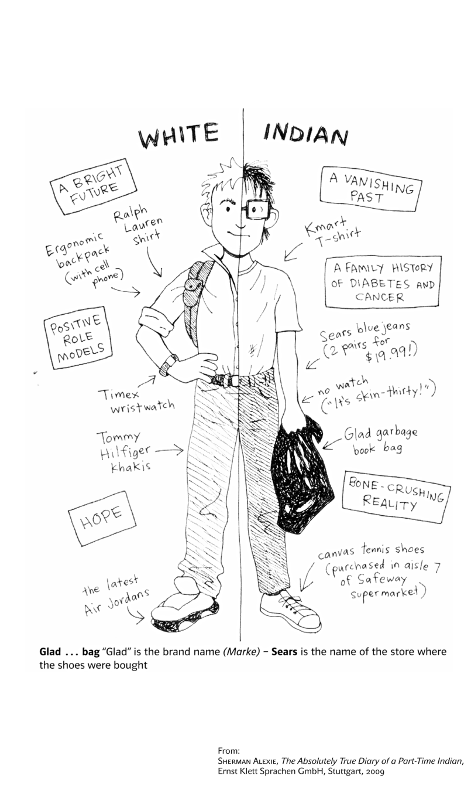
© Sherman Alexie, 2007; © Illustrations by Ellen Forney

Assignments:

- Describe the cartoon in detail.
- Explain the situation presented in the cartoon.
- Comment on the cartoon by referring to your background knowledge of the novel you discussed in class.

Cartoon – White – Indian

Inhaltliche Leistung

Teilaufgabe | Anforderungen
 | Der Prüfling …
1 | beschreibt den cartoon im Detail, z. B.:  - cartoon of Arnold  - at the top: division into two parts  - in the middle: Arnold wearing different clothes  - further information given around the clothes  - in boxes general information about the different worlds  - …
2 | erklärt die im cartoon dargestellte Situation, z. B.:  - Arnold’s decision to go to Reardan and leave the rez  - his two identities are represented (White at Reardan/Indian in his reservation)  - the lifestyles of two different worlds are compared  - Arnold has to face different problems in each world  - keywords in the boxes refer to the different worlds  - …
3 | kommentiert den cartoon auf der Basis des Hintergrundwissens z. B.:  - Arnold’s two identities are shown  - Arnold is the only one who decides to leave the rez  - Arnold is courageous, he wants to change his life  - …

Mögliche Impulse / weiterführende Fragen

Teilaufgabe 1
- Take a closer look at the person that is shown ...
- Describe his appearance / his body language.
- Take a closer look at the text.

Teilaufgabe 2
- Why can you see Arnold split in two?
- Explain Arnold’s important decision.
- What is the cartoon trying to say?

Teilaufgabe 3
- What problems does Arnold have to face after his decision to leave the rez?

Materialien zweiter Prüfungsteil
The Absolutely True Diary of a Part-Time Indian: Language support – How to discuss
FIRST clearly state your opinion on the topic.
- I think …
- In my opinion … / My opinion is …
- From my point of view … / My point of view is …
- In my view … / My view is …
- I strongly believe that …
- That’s how I see it …
- The way I see it, …
- …
THEN discuss the topic.
- What about you? / What do you think / feel about …?
- What’s your opinion / view on …?
- Do you agree? / Don’t you agree?
- Are you saying that …?
- Are you trying to tell me that …?
- If you ask me …
- Well, actually, I think …
- I’m not sure but …
- I agree (with you) …
- I’m sorry, but I cannot agree (with you) here …
- Well, I don’t think so. I see your point but …
- I see what you mean but …
- OK, but listen to my idea. I’d like to …
- Let me give you one example. / As an example … / For example …
- That’s a very good point.
- You must be kidding / joking.
- No way! I wouldn’t say that …
- and / additionally / moreover / furthermore / on top of that / also / …, too
- but / however / …, though / even though / nonetheless / nevertheless / yet …
- so / because of that / therefore / consequently / thus / …
- first(ly) / second(ly) / third(ly) / …
- …
FINALLY say whether you agree or not and say why (not).
- Finally / to sum up …
- You’re right. / That’s true. / I agree.
- Right, so we agree (on) ...
- Well, that’s agreed then, right?
- Well, I think you’re wrong here. / … that’s wrong.
- I’m sorry, but I don’t agree. / … I disagree.
- That’s it then. / OK then.
- …

Aufgaben zweiter Prüfungsteil

Name: _____________________________________________________________

Part 2 (discussion): Junior – Gordy

Situation: Junior tries to become friends with Gordy.

Role A
You are Junior. You want to become friends with Gordy.
FIRST thank Gordy for what he has done for you.
THEN you may talk about …
- friendship in general.
- what is special about being a Reardan School kid.
Find more ideas …
FINALLY end your conversation in an appropriate way.

Name: _____________________________________________________________

Part 2 (discussion): Junior – Gordy

Situation: Junior tries to become friends with Gordy.

Role B
You are Gordy. You talk with Junior at Reardan School.
FIRST listen to Junior and talk about helping him in the Science lesson.
THEN you may talk about …
- kinds of friendship and what you like about school.
- what Junior can do to improve at school.
Find more ideas …
FINALLY end your conversation in an appropriate way.
Discussion: Junior – Gordy

Inhaltliche Leistung

Inhaltliche Anforderungen – Role A (Junior)
Der Prüfling …
erklärt seine Situation, z. B.:
- Well, I really want to thank you for what you have done for me…
- …
reagiert auf die Äußerungen des Gesprächspartners, z. B.:
- Advantages of being friends with each other / both outsiders
- Advantages of being a Reardan kid
- …
erklärt abschließend, ob er mit seinem Gesprächspartner übereinstimmt oder nicht, z. B.:
- Well, perhaps we can start a very special friendship…
- …
Inhaltliche Anforderungen – Role B (Gordy)
Der Prüfling …
bringt seine Position klar zum Ausdruck, z. B.:
- I’m sorry, but I didn’t help you. It was for science…
- …
nennt Argumente, die dem Gesprächspartner seine Position nahe bringen, z. B.:
- Kind of friendship / What can they do together
- How to improve at school
- …
schließt das Gespräch angemessen ab, z. B.:
- I’m of the opinion that we can have a try …
- …

Name: _____________________________________________________________

Part 2 (discussion): Junior – Grandma

Situation: Junior punched Roger in the face but Roger just walked away.

Role A
You are Junior. You are confused about Roger’s reaction. You want some advice
from your grandma.
FIRST tell your grandma about your problem.
THEN you may talk about …
- why you punched him.
- why you are confused.
Find more ideas …
FINALLY end your conversation in an appropriate way.

Name: _____________________________________________________________

Part 2 (discussion): Junior – Grandma

Situation: Junior punched Roger in the face but Roger just walked away.

Role B
You are Junior’s grandma. You listen to Junior’s problem.
FIRST listen to Junior and tell him what you think about his problem.
THEN you may talk about …
- why Roger walked away
- what Junior can do at school the next day.
Find more ideas …
FINALLY end your conversation in an appropriate way.

Discussion: Junior – Grandma

Inhaltliche Leistung

Inhaltliche Anforderungen – Role A (Junior)
Der Prüfling …
erklärt seine Situation, z. B.:
- I’ve got a problem at school… do you have some advice for me?
- …
reagiert auf die Äußerungen des Gesprächspartners, z. B.
- gives reasons for punching Roger
- explains why he is puzzled about Roger’s reaction
- …
erklärt abschließend, ob er mit seinem Gesprächspartner übereinstimmt oder nicht, z. B.:
- Good to have such a wise grandma like you…
- …
Inhaltliche Anforderungen – Role B (Grandma)
Der Prüfling …
bringt seine Position klar zum Ausdruck, z. B.:
- My dear, can you explain exactly what happened …
- …
nennt Argumente, die den Gesprächspartner seine Position nahe bringen, z. B.:
- gives reasons for Roger walking away
- ideas for Junior on how to behave the next day
- …
schließt das Gespräch angemessen ab, z. B.:
- I am always happy to help you …
- …

Sherman, Alexie. The Absolutely True Diary of a Part-Time Indian. Stuttgart: Klett, 2012.
Z. B. Sekundarstufe I. Realschule. Englisch. Kernlehrplan. S.34; Kernlehrplan für die Abendrealschule in Nordrhein-Westfalen. Englisch, S. 17
Ebd., S.35 bzw. ebd., S. 17
Ebd., S.35 bzw. ebd., S. 17
Ebd., S.34 bzw. ebd., S. 17
Ebd., S.34 bzw. ebd., S. 17
Ebd., S.35
Ebd., S.36 bzw. ebd., S. 19

